Лабораторная работа 8
Формы
Кашапов Роман Радикович

Цель работы
Создать форму и проверить обязательные поля средствами HTML 5.

Ход работы
Разработана анкета учебного клуба. В ней использованы текст, пароль, email, телефон, адрес сайта, даты, время, число, диапазон, цвет, поиск, файл, переключатели и флажок. Дополнительно добавлены select, datalist, textarea и meter.
Имя, email, логин и учебный пароль обязательны. Для логина задан pattern: первая буква латинская, дальше разрешены латинские буквы, цифры и подчеркивание; общая длина от 4 до 16 символов. Email проверяется по типу поля.
Кнопка сброса возвращает исходные значения. После успешной проверки выводится сообщение. Отправка на сервер не выполняется, поскольку задача посвящена форме и ее проверке в браузере.

Файлы работы
Файл | Назначение
index.html | Форма с различными типами полей
form.js | Вывод результата без отправки данных
Исходные файлы находятся в папке «Код». Для просмотра нужно открыть index.html в браузере. Все ресурсы находятся рядом с исходными файлами.

Проверка результата
Пустая анкета не проходит проверку. Неправильные email и логин отклоняются.
Корректные данные проходят проверку; сброс очищает сообщение и возвращает значения по умолчанию.
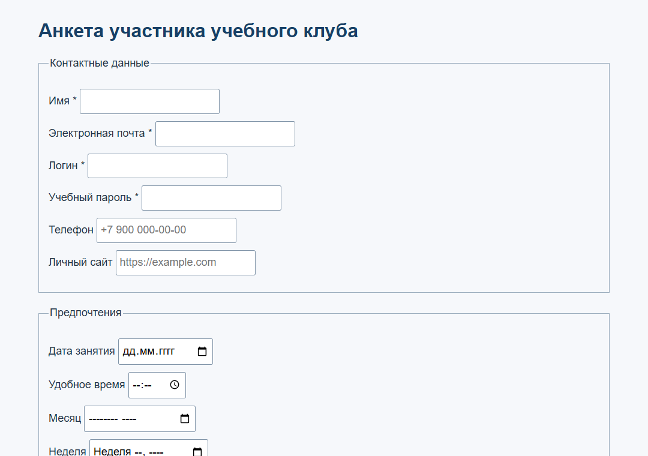
Рисунок 1 — Результат работы программы

Вывод
я научился выбирать типы полей, подписывать их и применять required, minlength, min, max и pattern.

